Gabarito Aula 14

Atividades, Auto-avaliação e Exercícios propostos

Atividade 1
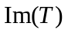 é um subespaço de 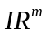 . Com efeito, sejam 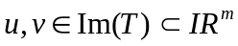, neste caso 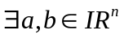tais que , já que T é linear; Ou seja, 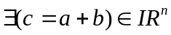 tal que 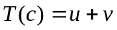; daí, 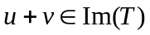.
Agora seja 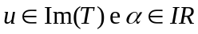, 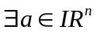, tal que 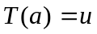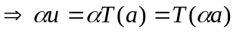, isto é, 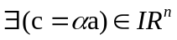tal que 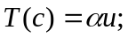 daí, 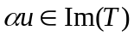.
Donde, Im(T ) é um subespaço vetorial de .

Atividade 2

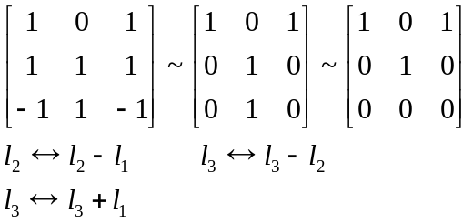

Auto-avaliação
i)  a imagem de T é o subespaço de 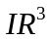 gerado pelos vetores 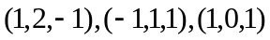. Vamos verificar se esses vetores são L.I.
façamos, , obtemos o seguinte sistema de equações lineares: 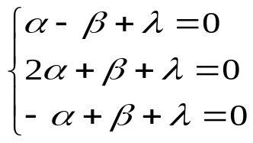 cuja solução única é 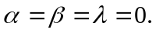 concluí-se, então, que os vetores são L.I. e o conjunto determinado por eles é o próprio e que sua dimensão é 3.

ii) 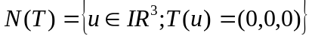
fazendo 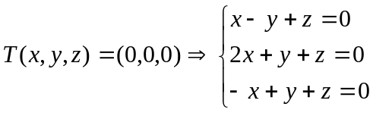, note que esse sistema é o mesmo de cima, então a solução é

iii) Pelo teorema do núcleo e da imagem
Exercícios propostos

Questão 1

a) T: R²→R³ definida por T(x,y) = ( x +y,x-y,y )

Para que T seja uma transformação linear, devemos mostrar que,
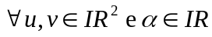 vale,
(i) 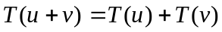 e
(ii) 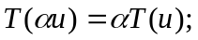

Sejam u = ( x₁, y₁), v = ( x₂, y₂) 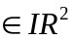 e 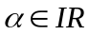.

(i) T( u + v) = T(u) + T(v), de fato ;
T( u + v ) = T(( x₁, y₁) + ( x₂, y₂)) = T( x₁ + x₂, y₁ + y₂ ) (aplicando a transformação , temos)
= ( (x₁ + x₂ )+(y₁+y₂), (x₁+ x₂ ) - (y₁+y₂), (y₁+ y₂))
= ( (x₁ + x₂ )+(y₁+y₂), (x₁+ x₂ ) - (y₁+y₂), (y₁+ y₂))
= ( x₁ + x₂ + y₁+y₂, x₁+ x₂ - y₁-y₂, y₁+ y₂ )
= (x₁+ y_{1,} x₁- y₁, y₁) + (x₂+ y_{2,} x₂- y₂, y₂ )
= T(u) + T(v)

(ii) T(u) = T(u)

T(u) = T(( x₁, y₁) ) = T(x₁, y₁ ) = (x₁ + y₁, x₁ - y₁, y₁ )
= (x₁ + y₁, x₁ - y₁, y₁ )
= T(u)

Portanto, por (i) e (ii) T é linear.

b) Do corolário 2, da pg.:10, temos ;
Seja T:R^{n}→R^{m} uma transformação linear. Se n < m, então T não é sobrejetora.

Observe que n=2 e m=3 ⇒ n < m , pelo corolário 2 T não é sobrejetora.

c) N(T) = { (x,y) R² : T(x,y)=(0,0,0) }
= { (x,y) R² : ( x+y, x-y, y ) = (0,0,0) }
Note que (x,y) N(T) se, e somente se, (x,y) é solução do sistema homogêneo.
Então;
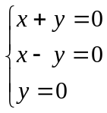 ⇒ x=0 e y=0
Logo N(T) = {0_{R2}}= {(0,0)}
Dim(N(T)) = zero.

d) Im(T) = { (x+y, x-y, y) : (x,y) R² }

e) Pelo teorema 1 temos;
Uma transformação linear T:Rn→R_{m} é injetora, se, e somente se,
N(T) = {0_{R2}}= {(0,0)}
Logo T é injetora.

Questão 2

Pelo teorema do Núcleo e da Imagem, temos;
Se T:R^{n}→R^{m} é uma transformação linear então
Dim(N(T)) + dim(Im(T)) = n

Por hipótese temos que Se T:R^{n}→R^{n} é linear e Im(T) = N(T)

Como a Im(T) e o N(T) possuem o mesmo conjunto de vetores , Im(T) = N(T).
Suas dimensões são iguais;
P
elo teorema temos:
dim(N(T)) + dim(Im(T)) = n
x + x = n
2x = n ⇒ n é par.

Questão 3

T:R^{n}→R^{m} T(1,0,0) = (1,0,0)
T(0,1,0) = (0,0,1) , T(3,5,4) = ?
T(0,0,1) = (1,0,0)

Temos neste caso e₁ = (1,0,0), e₂ = (0,1,0) e e₃ = (0,0,1) base do R³ e
w₁ = (1,0,0) , w₂ = (0,0,1) e w₃ = (1,0,0).

Dado v = (x,y,z)
v = x.(e₁) + y.(e₂) + z.(e₃)
T(v) = x.T(e₁) + y.T(e₂) + z.T(e₃)
T(v) = x.(1,0,0) + y.(0,0,1) + z.(1,0,0)
T(v) = (x,0,0) + (0,0, y) + (z,0,0)
T(v) = (x + z, 0, y)

Temos T(x,y,z) = (x + z, 0, y)
T(3,5,4) = (3 + 4, 0, 5)
T(3,5,4) = (7, 0, 5)

